Hoog in de Alpen
Olga Lowina
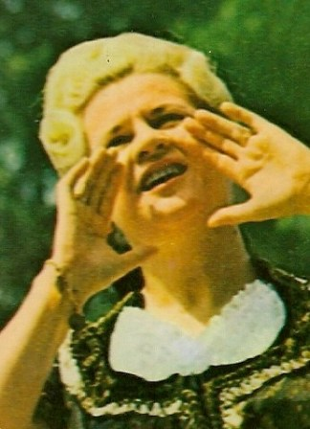
m.m.v. dochter Loes en het Edelweisz orkest van Jan Gorissen
Kant 1
1 Hoog op de Alpen
2 Leve Tirol
3 Mijn kleine schaapjes
4 Echo Alpenlied
5 Jan Bras
6 Zo’n Beierse wals
Kant 2
1 Feest in het dal
2 Tiroler klokjes
3 Wij gaan naar Tirol
4 De Alpengroet
5 Ergens staat een huisje klein
6 Een wals uit de bergen.

